Министерство образования, науки и молодежной политики
Краснодарского края

Отчет о реализации проекта
краевой инновационной площадки КИП 2016
Муниципального общеобразовательного учреждения средней общеобразовательной школы № 18 муниципального образования Тимашевский район
«Проектирование оценки планируемых результатов освоения основной образовательной программы с использованием ИКТ-технологий как фактор повышения качества образования »

г. Тимашевск, 2018

I. Паспортная информация

 | Юридическое название  организации (учреждения) | Муниципальное бюджетное общеобразовательное учреждение средняя общеобразовательная школа № 18 муниципального образования Тимашевский район
 | Учредитель | муниципальное образование Тимашевский район
 | Юридический адрес | 352705, Краснодарский край, Тимашевский район, г. Тимашевск, ул. 70 лет Октября, 4
 | ФИО руководителя | Галоян Любовь Михайловна
 | Телефон, факс, е-mail | факс (8-86130)5-02-23  e-mail: school18.tim@mail.ru
 | Сайт учреждения | http://school18tim.ucoz.com
 | Ссылка на разделе на сайт, посвященный проекту | Раздел «Инновационный проект»
 | Официальный статус  организации в сфере образования | Муниципальная площадка. Приказ управления образования администрации муниципального образования Тимашевский район№ 989 от 03.10.2014 г.  Краевая площадка. Приказ Министерство образования, науки и молодежной политики Краснодарского края № 5686 от 13.12.16 г
 | Научный руководитель | Яковлева Надежда Олеговна, доктор педагогических наук, профессор, заведующий кафедрой педагогики и психологии ФГБОУ ВО «Краснодарский государственный институт культуры»

II.Текстовый отчет

- Соответствие задачам федеральной и региональной образовательной политики.
Существенной особенностью федеральных государственных образовательных стандартов общего образования является наличие раздела «Планируемые результаты освоения основной образовательной программы». Достижение обозначенных результатов является одним из признаков качественного образования. Новый стандарт является стандартом результата, поэтому ключевым моментом его внедрения является построение системы оценки достижений учащихся, системы педагогической диагностики как предметных, так и метапредметных результатов.
Проектирование, планирование и осуществление педагогической деятельности невозможно без опоры на предыдущие результаты и анализа сложившейся «здесь и теперь» ситуации. А само проектирование предполагает достижение в дальнейшем определенного результата, который можно каким-либо образом зафиксировать и сравнить с контрольным или исходным. Для фиксации и сравнения нужны измерители, технологичные в применении и однозначные в интерпретации. Именно этих двух качеств – технологичности и однозначности – не хватает существующим методам контроля и оценки результатов образовательного процесса. Жесткость измерителя будет задавать определенный стандарт образования, и здесь необходимо задать тот уровень, который будет, с одной стороны, обеспечивать цензовое образование (отвечающее требованиям времени и интересам государства), а с другой стороны, обеспечивать простор для творческой работы ученика и учителя (удовлетворяющее личные образовательные и профессиональные потребности).
Значительное увеличение в сфере образования объемов требующих отслеживания, анализа и учета информационных потоков обусловило перевод контрольно-диагностических процедур на высокотехнологическую основу — информационные технологии с использованием современных средств информационно-коммуникативного обеспечения. Информационный характер внутришкольного контроля (ВШК) становится основой взаимодействия всех субъектов педагогического процесса, а информация — главным продуктом и предметом контрольно-диагностической деятельности образовательного учреждения (ОУ). Перевод контроля в ОУ на высокотехнологическую, информационно-коммуникативную основу дает возможность вести углубленное, систематическое системное наблюдение за различными сторонами жизнедеятельности школы.
Существенным средством оптимизации обратной связи в подсистеме «руководитель—педагог» являются оформляемые педагогом и анализируемые, обобщаемые, сохраняемые и используемые руководителем различные электронные таблицы. Рационально составленные, эти тематические организационно-методические разработки целевого назначения, позволяют осуществлять оперативный контроль за всеми педагогическими процессами, протекающими в ОУ, на их основе администрация школы составляет информационно-аналитические материалы более высокого уровня обобщения. Предельная алгоритмичность электронных таблиц создает возможность для их быстрого и легкого оформления, а значительная ресурсная эффективность их применения — концентрироваться педагогу преимущественно на непосредственном содержании его деятельности. Таким образом, трудо- и времясберегающий характер этих документов снижает дополнительную физическую и психологическую нагрузку на педагогический коллектив.
Таким образом, проблема в реализации нового образовательного стандарта основного общего образования видится нам в отсутствии институализированных инструментов педагогической диагностики и учета планируемых результатов. Задача проекта состоит в том, чтобы создать инструменты педагогической диагностики.
В рамках отчетного периода было сосредоточенно внимание на совершенствование созданной модели системы учета планируемых результатов освоения основной образовательной программы основного общего образования.

- Задачи отчетного периода
1.Провести анализ проблемного поля проекта.
2. Разработать систему заданий по предметам, позволяющую оценивать сформированность универсальных учебных действий.
3.Разработать систему заданий по предметам, позволяющую развивать универсальные учебные действия
4. Продолжить работу над системой мониторинговых таблиц.
5.Разработать модель коррекционных мероприятий по развитию УУД.
6. Разработать техническое задание по использованию ИКТ для мониторинга развития УУД.
№ | Деятельность | Сроки
1. | Формирование системы коррекционных занятий по предмету | Январь 2018
2. | Подготовка программ, семинаров, практикумов, мастер-классов по направлениям деятельности инновационной площадки. | Январь – март 2018
3. | Осуществление сетевого взаимодействия с образовательными учреждениями района. | Январь – март 2018
5. | Обсуждение результатов работы на методических объединениях. | Февраль 2018
6. | Проведение открытых (показательных) контрольных диагностических работ (КДР)  Отчет рабочей группы на педагогическом совете школы о результатах работы. | Март 2018 -  апрель 2018
7. | Подготовка методического пособия по результатам работы. | Апрель – июль 2018
8. | Работа над созданием методических рекомендаций. | Январь-октябрь 2018
9. | Работа над техническим заданием по использованию ИКТ для мониторинга развития УУД. | Июнь –декабрь 2018
10. | Публикация полученного опыта на сайте образовательной организации и других ресурсах в сети Интернет | Ноябрь- декабрь 2018

- Содержание инновационной деятельности за отчетный период.
В течение отчетного периода продолжена работа по учебным предметам: русскому языку, математике, английскому языку, химии, биологии.
Был определен комплекс универсальных учебных действий и планируемых результатов, связанных с качеством образования и прослеживающихся по всем предметам. Разработан комплект диагностических материалов по предметам, позволяющий оценивать сформированность универсальных учебных действий.
Проведены контрольные диагностические работы по предметам: математике, химии, биологии, русскому языку, иностранному языку.
По итогам контрольных работ проведено обсуждение их результатов на методических объединениях.
Контрольные диагностические работы состоят из трёх типов заданий:
МВ - множественный выбор (несколько вариантов необходимо выбрать один)
КО - конструируемый ответ (вставить слово, почертить линию, заштриховать часть рисунка)
Кр.О– краткий ответ
Задания диагностируют планируемые результаты на базовом уровне.
- Может выбрать наиболее эффективные способы решения задач в зависимости от конкретных условий.
- Может строить логическую цепь рассуждений (выявлять причинно – следственные связи, выявлять закономерность).
- Может структурировать найденную информацию в нужной форме.
- Владеет умением классификации.
- Умеет осмысленно читать, извлекая нужную информацию, отбрасывая второстепенную информацию.
По результатам проведенных работ был сделан анализ и проведены рабочие совещания, на которых педагоги объясняли полученные результаты и предлагали план дальнейших действий. Нормы оценки школьных диагностических работ регламентированы в положении о нормах оценки школьных диагностических и контрольных работ. Анализ составляется с помощью таблиц. Таблица позволяет наглядно увидеть уровень универсальных учебных действий класс на базовом уровне, а также увидеть уровень сформированности УУД в целом.
В результате в течение 2018 года были разработаны и проведены контрольные диагностические работы в 5- 9 классах по предметам: математике, русскому языку, химии, биологии, английскому языку. По результатам проведенных работ был сделан анализ и проведены рабочие совещания. Кратко результаты такого анализа представлены в таблицах ниже.

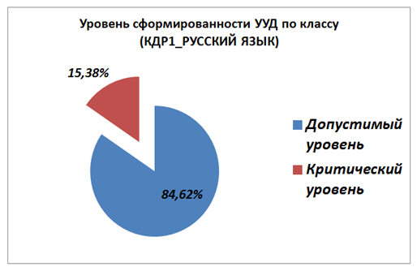

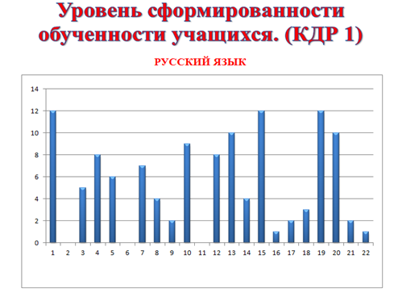

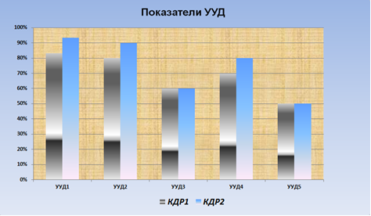

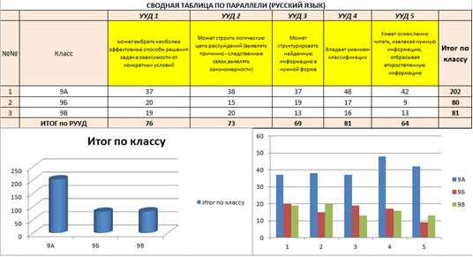

Рисунок 1. Внешний вид аналитических таблиц.
Назначение аналитических таблиц - дифференцировать хорошо успевающих школьников по уровням подготовки, выявить наиболее подготовленную часть школьников и определить отстающих. Задания предполагают свободное владение материала курса. Таблицы позволяют выявить возможности учащихся и подбирать развивающие задания, позволяющие развивать конкретные умения индивидуально в каждом классе.

Запуск данного проекта позволил администрации школы быстро, качественно анализировать и корректировать учебный процесс. Сводная таблица позволяет просмотреть разницу результатов по классам в параллели, отследить результаты по отдельному ученику, проследить динамику развития УУД и планируемых результатов. Результаты анализируются на семинарах и методических объединениях в целях установления причин несоответствия полученных данных с планируемыми результатами, заложенными в ООП. Установление причин позволяет разработать методический материал для коррекции результатов. Результаты данного проекта полезны для совместных действий родитель – учитель – ученик. Таблицы наглядно демонстрируют результат.
Таким образом, ведение данных электронных таблиц представляет собой целостную систему учета и контроля формирования планируемых УУД, в которой одновременно и во взаимосвязи решается проблема классного и внутришкольного контроля.
Перечень инновационного продукта за отчетный период.
Схема аналитического семинара.
Положение о нормах оценки школьных диагностических и контрольных работ.
Определена система планируемых результатов универсальных учебных действий.
Разработана система заданий по предметам, позволяющая оценивать сформированность универсальных учебных действий.
Созданы методические рекомендации по предметам, участвующим в проекте, по формированию УУД.
Работа с кадрами.
Выделена рабочая группа учителей, успешно реализующая программу инновационной площадки. Группа создана для реализации задач творческого, проектно-исследовательского характера: подготовка локальных актов, разработка инновационных продуктов, участие в проблемно-обучающих семинарах по диссеминации опыта.
С целью трансляции инновационного опыта в педагогическом коллективе, проведены практикумы, мастер-классы по направлениям деятельности инновационной площадки, проведены открытые (показательные) контрольные диагностические работы (КДР).
Рабочая группа педагогов продолжила работу над системой мониторинговых таблиц, созданием методических рекомендаций по предметам, участвующих в проекте. В данных рекомендациях определены направления коррекционной работы по формированию УУД у обучающихся и содержат рекомендации ученику, родителям и классному руководителю.
Совместно с техническими специалистами ГБОУ ИРО Краснодарского края проводится работа над совершенствованием электронных таблиц.
Публикация полученного опыта на сайте образовательной организации и других ресурсах в сети Интернет.
Методические материалы из опыта работы нашей краевой инновационной площадки, представлялись на III краевом фестивале образовательных инноваций «От инновационных идей до методических пособий», который проходил 2 октября 2018 года в ГБОУ ИРО Краснодарского края.
Авторами – составителями Л.М. Галоян, В.А. Исаенко и др. подготовлено к публикации методическое пособие. Рецензенты:А.Н. Звягин, кандидат педагогических наук, профессор, Н.О. Яковлева – доктор педагогических наук, профессор, заведующий кафедрой педагогики и психологии ФГБОУ ВО «Краснодарский государственный институт культуры» В работе содержатся учебно-методические рекомендации по организации диагностики метапредметных результатов освоения школьниками основной образовательной программы основного общего образования: приводится перечень универсальных учебных действий для учебных предметов, этапы их формирования, диагностические задания по оценке сформированности, критериально-нормативный аппарат, а также рекомендации по коррекции выявленных недостатков.
Методические рекомендации адресуются учителям школ, методистам, студентам и специалистам в области общего образования.

4.Инновационность
Основной упор следует делать на освоение диагностики, использование которой и определит дальнейшее развитие педагогического мышления. Конечно любой педагог вольно или невольно проводит диагностические процедуры. Вопрос заключается в том, насколько осознанно, а следовательно, целенаправленно и правильно он это делает.
«Норма является предписанием, которое должно быть выполнено, чтобы была достигнута цель, признаваемая желательной или правильной установившим эту ному авторитетом, и которое в соответствии с этой нормой выполняется либо по внутреннему убеждению, либо по принуждению со стороны внешней по отношению к человеку силой». Норма здесь понимается в качестве правила, связанного, прежде всего с деятельностью участников образовательных отношений.
Однако сегодня не существует институализированных на федеральном и региональном уровнях методик и инструментов, с помощью которых можно было бы такую диагностику проводить, у педагогов нет достаточно четких ориентиров для построения образовательного процесса, оценки его эффективности. Кроме того, задаваемая в ФГОС «плюсовая» шкала оценки широко не применяется, так как установленные правилами и инструкциями формы учета успеваемости учащихся пока не изменены. Налицо противоречие: ФГОС требует обязательной оценки планируемых результатов, при этом инструменты оценки этих результатов прописаны недостаточно полно, а система учета результатов нормативно не оформлена.
Существенным аспектом планируемого проекта является особое внимание к развитию диагностических умений педагогов. В системе образования происходит переход профессионального педагогического мышления с концептуального на диагностический уровень, что предполагает принятие решения педагогом с большей опорой на результаты диагностики, а не на абстрактные методические рекомендации. Данная тенденция четко прослеживается в федеральных государственных образовательных стандартах и в профессиональном стандарте педагога. Для перехода на диагностический уровень мышления педагог должен иметь инструменты, с помощью которых он сможет зафиксировать и оценить педагогическую ситуацию. Построение таких инструментов в современных условиях невозможно без применения ИКТ-средств. Инновационный педагогический проект в области управления и педагогики предполагает разработку определенной технологии, которая может быть тиражируема в другие школы района и края.

5.Измерение и оценка качества инновации
Основными показателями оценки качества инновации стали:
- Совершенствование нормативно – правовой базы по реализации проекта;
- Формирование научно – методического сопровождения деятельности площадки.
Об эффективности инновационной деятельности, целесообразности продолжения инновации, перспектив и направлений дальнейших исследований говорят следующие показатели:
- Создан научно – методический совет в составе директора школы, заместителя директора по УВР, руководителей школьных М.О.;
- Сложилась система внутришкольного контроля;
- Разработан пакет разноуровневых тестовых заданий;
- Проводится полисубъектная коррекция выявленных недостатков
- Создается интегрированная система взаимодействия между
всеми субъектами образовательного процесса.
- Созданы методические рекомендации по проектированию и управлению системой учета планируемых результатов в основной школе;
- Создан банк разработок диагностических материалов в соответствии с требованиями образовательного стандарта.
- Проводится разработка, практическая проверка и корректировка системы контрольно-диагностических работ по предметам.
- В соответствии с техническим заданием, совершенствуется система электронных таблиц.

6. Результативность (определённая устойчивость положительных результатов).
Прежде всего, следует отметить, что участие в проекте позволило многим педагогам обучиться созданию и применению разнообразных инструментов учета достижений учащихся. Проведенные семинары, совещания, обсуждения, а также практика проектирования контрольных диагностических работ оказались мощнейшим средством повышения квалификации. Учителя не просто научились сами составлять валидные и надежные работы, но и проектировать образовательный процесс в соответствии с требованиями ФГОС. В ходе творческих дискуссий была создана единая схема внутришкольной контрольной работы. Конечно, эта схема не может претендовать на особую оригинальность, но для нас более важным явилось то, что она была предложена и тщательно отработана учителями, каждый из которых теперь имеет четкое представление о том, какое задание на какой планируемый результат нацелено. Важным явилось также то, что мы смогли учесть и спланировать диагностику некоторых универсальных учебных действий (особенно познавательных).
Такой подход к организации труда педагогов серьезно отразился на качестве образовательного процесса: в классах, участвующих в проекте, повысились успеваемость, заинтересованность результатами обучения. Так, например, серьезно повысилось качество знаний.

Учебный год | 1 четверть | 2 четверть
2015 - 2016 | 51 % | 54 %
2016 - 2017 | 56 % | 57 %
2017-2018 | 60,7% | 61,2%

Вторым важным достижением явилось то, что администрация школы получила соответствующий требованиям ФГОС реальный инструмент учета и контроля планируемых результатов, а также средство внутреннего мониторинга эффективности учебной работы. Составленный график проведения КДР, а также система анализа этих работ позволяет гибко и обоснованно корректировать учебный процесс.
Практика создания КДР показала необходимость тесного сотрудничества учителей разных предметов для координации действий и разработки единых требований к методологии и методике проведения таких работ. Наш коллектив тщательно обсуждал предлагаемые планы проектов КДР, а потом тексты самих работ анализировались и корректировались проектной командой, что позволило прийти на данном этапе к следующим результатам:
1.Разработка показателей и индикаторов планируемых результатов основного общего образования в части предметных и метапредметных результатов.
2.Разработка и испытание ИКТ-средств фиксации и анализа планируемых результатов.
3.Разработка, практическая проверка и корректировка системы контрольно-диагностических работ по предметам.
4.Разработка и внедрение системы электронного учета и документооборота в части оценки планируемых результатов.
5.Разработка методических рекомендаций и проведение мероприятий для образовательных организаций Краснодарского края по распространению полученного инновационного опыта.

.

7.Организация сетевого взаимодействия

Управление образования администрации
муниципального образования Тимашевский район

МБОУ СОШ № 18
МБОУ СОШ № 1 Тимашевский район

МБОУ СОШ № 7 Тимашевский район

МБОУ СОШ № 19 Тимашевский район

Сетевое взаимодействие организованно на муниципальном уровне. Сетевые партнёры школы: управление образования администрации муниципального образования Тимашевский район, МБОУ СОШ № 1, МБОУ СОШ № 7, МБОУ СОШ № 19.
С партнёрами осуществляется сотрудничество в формах:
- Консультационная поддержка и трансляция документов;
- Тематические семинары;
- Мастер - классы

8.Апробация и диссеминация результатов деятельности КИП
С целью диссеминации опыта КИП были проведены следующие мероприятия:
- Участие в III краевом фестивале образовательных инноваций «От инновационных идей до методических пособий»;
- Выступление директора школы на районном семинареруководителей по теме: «Инновационная деятельность в рамкахреализации ФГОС СОО»;
- Выступление заместителя директора по УВР на педагогическом фестивале «Управление качеством образования» в августе 2018 года.
- В рамках инновационной деятельности издание сборника методических рекомендаций по проектированию и управлению системой учета планируемых результатов в основной школе;
- Проводился краевой семинар «Система оценки планируемых результатов ООП с использованием ИКТ», информационно – обучающего характера.
- Публикации на сайте школы в разделе «Инновационный проект», на сайте «Успешная школа».
- Статья в региональном журнале «Педагогический вестник Кубани» № 1 2017 г. «Система учета планируемых результатов освоения основной образовательной программы с использованием ИКТ – технологий, как фактор повышения качества образования».

